NESNE GRAFİĞİ
FUTBOLCU | 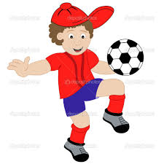
ÖĞRENCİ | 
DOKTOR | 
İŞÇİ | 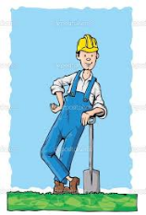
POLİS | 
Her şekil 2 kişiyi göstermektedir.
Aşağıdaki soruları yukarıdaki şekil grafiğine göre cevaplandırınız.
1) Grafiğe göre doktorların sayısı kaçtır? ……………………………
2) Grafiğe göre işçi ve öğrencilerin toplamı nedir? ……………………………
3) Grafiğe göre hangi meslek grubunda çalışanların sayısı en fazladır? ……………………………
4) Grafiğe göre futbolcuların sayısı öğrencilerin sayısından ne kadar fazladır? ……………
5) Grafiğe göre bütün meslek gruplarında çalışan kişilerin toplam sayısı ne kadardır? ………
6) Doktorların sayısının işçilerin sayısına eşit olabilmesi için kaç doktora daha ihtiyaç vardır? ………
7) Grafiğe göre öğrencilerin sayısı kaçtır? ……………………………
8) Grafiğe göre işçilerin sayısı nedir? ……………………………
9) Grafiğe göre futbolcuların sayısı kaçtır? ……………………………
10) Grafiğe göre doktorların sayısı polislerin sayısından ne kadar fazladır? …………………
11) Grafiğe göre hangi meslek grubunun sayısı en azdır? ……………………………
İbrahim
GÜR
12) Grafiğe göre en fazla meslek grubu ile en az meslek grubunun farkı kaçtır? ……………
13) Grafiğe göre kaç tane meslek grubu vardır? ……………………………

Aşağıdaki nesne grafiğinde, bir çiçekçinin hafta sonunda sattığı çiçeklerin sayısı verilmiştir. İnceleyiniz.
Gül | 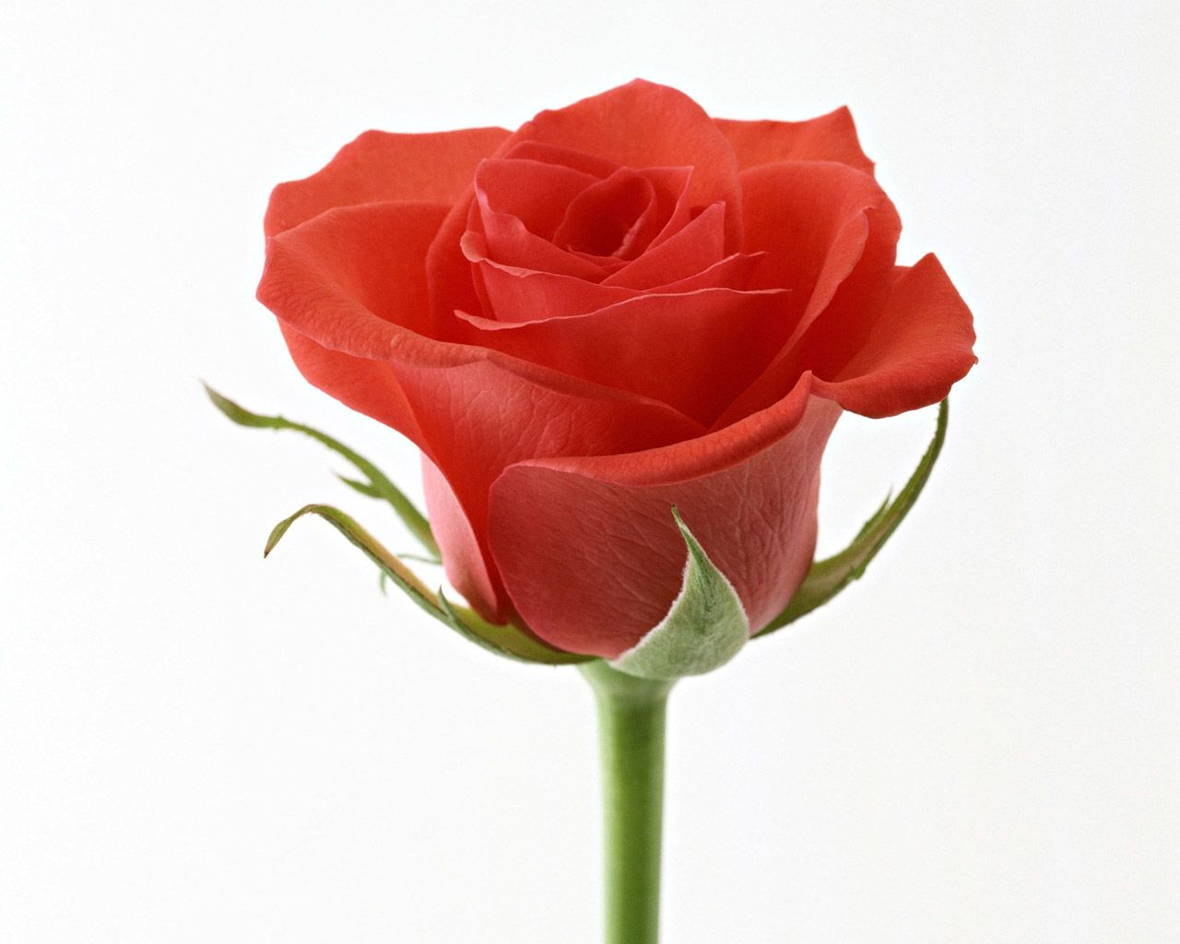
Lale | 
Menekşe | 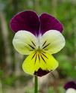
Nergis | 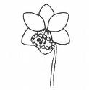
Papatya | 
Her şekil 5 çiçeği göstermektedir.
. Grafiğe bir ad veriniz. …………………………………………………..
. Çiçekçi kaç tane gül satmıştır? …………….
. Çiçekçi kaç tane lale satmıştır? …………….
. Çiçekçi kaç tane menekşe satmıştır? …………….
. Çiçekçi kaç tane nergis satmıştır? …………….
. Çiçekçi kaç tane papatya satmıştır? …………….
. En çok hangi çiçek satılmıştır? …………….
. En az hangi çiçek satılmıştır? …………….
. En çok ve en az satılan çiçeklerin sayıları arasındaki fark kaçtır? …………….
. Çiçekçi kaç değişik çiçek satmıştır? …………….
. Hangi çiçekler eşit sayıda satılmıştır? …………….
. Papatyalar, menekşelerden kaç eksiktir? …………….
. Grafikteki nergis resimlerinden kaç tanesini silersek, grafik 60 nergisi gösterir? …………….
. Güllerin 50 tane olması için grafiğe kaç gül resmi daha ilave etmeliyiz? …………….

Bir bakkalın 1 haftada sattığı ekmek sayısını gösteren grafik aşağıdadır.
Pazartesi | 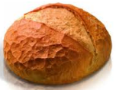
Salı
Çarşamba
Perşembe
Cuma
Cumartesi
Pazar

Her şekil 2 ekmeği göstermektedir.
Pazartesi günü satılan ekmek sayısı: ( 2 x 4 ) = 8
Salı günü satılan ekmek sayısı: ………………………….
Çarşamba günü satılan ekmek sayısı: ………………………….
Perşembe günü satılan ekmek sayısı: ………………………….
Cuma günü satılan ekmek sayısı: ………………………….
Cumartesi günü satılan ekmek sayısı: ………………………….
Pazar günü satılan ekmek sayısı: ………………………….
Hafta sonu satılan toplam ekmek sayısı: ………………………….…..
Pazartesi günü satılan ekmek sayısı: ………………………….
En az ve en çok satılan günlerde toplam satılan ekmek sayısı …………………………………
Ekmeğin tanesi 1 TL olduğuna göre Cuma günü kaç lira kazanmıştır?............................
Bakkal bir haftada kaç ekmek satmıştır?........................................................................
Ekmeğin tanesi 1 TL olduğuna göre bir haftada kaç lira kazanmıştır?...........................
Haftanın P harfi ile başlayan günlerinde kaç ekmek satmıştır?......................................

2-D sınıfındaki öğrencilere hangi takımı tuttuklarını sorduk.
Antalyaspor | 
Beşiktaş | 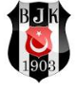
Fenerbahçe | 
Galatasaray | 
Trabzonspor | 

(Her nesne 1 kişidir)

Sınıfımızda Antalyaspor’u tutan öğrenci sayısı (………)
Sınıfımızda Beşiktaş’ı tutan öğrenci sayısı (………)
Sınıfımızda Fenerbahçe’yi tutan öğrenci sayısı (………)
Sınıfımızda Galatasaray’ı tutan öğrenci sayısı (………)
Sınıfımızda Trabzonspor’u tutan öğrenci sayısı (………)
Sınıfımızın mevcudu (………)
2-D sınıfındaki öğrencilere en sevdiği meyveleri sorduk.
Elma sevenlerin sayısı (……)
ŞEFTALİ | 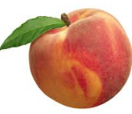
ÇİLEK | 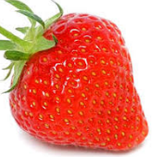
ÜZÜM | 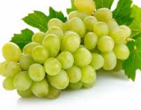
MUZ | 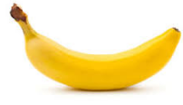
ELMA | 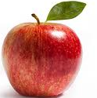
Muz sevenlerin sayısı (…..)
Şeftali sevenlerin sayısı (…..)
Çilek sevenlerin sayısı (…..)
Üzüm sevenlerin sayısı (…..)
Sınıfın mevcudu (…..)
En çok sevilen meyve (…………………)
Şeftali ve muzu sevenlerin toplamı (……..)
Çilek ve üzüm sevenlerin toplamı(…….)
Şeftali sevenlerin sayısı elma sevenlerin sayısından ne kadar fazladır? (……..)
(Her nesne 2 kişidir)

TÜRKÇE TEST
1- Aşağıdaki cümlelerden hangisinin sonuna soru işareti konmaz?
A)Akşamki filmi izledin mi B)Ne kadar para harcadın C)Mustafa birazdan gelir

2- Aşağıdaki cümlelerin hangisinden sonra ünlem işareti konmalıdır?
A)Toplantı biraz önce bitti B)Öf, oda çok pis kokuyor C)Öğretmenimiz bizi çağırmış

3- Aşağıdaki cümlelerden hangisinin sonuna ünlem işareti konmaz?
A)İzmir’de kaç gün kalacaksın B)Vah vah, çok yazık olmuş C)Aman biraz acele et

4- Aşağıdaki cümlelerde, altı çizili kelimelerin hangisinde kesme işareti kullanılması yanlıştır?
A)İstanbul 1453’te alındı. B)Turan seni kapı’da bekliyor. C)Bu yaz Çanakkale’ye gideceğiz.

5- Aşağıdaki cümlelerin hangisinde noktalama işareti yanlış kullanılmıştır?
A)Çantamı sen mi aldın? B)Hey, çabuk yanıma gel! C) Eyvah, pantolonumu yaktım?

6- “Kardeşin satranç oynamayı biliyor.” Cümlesi hangi şekilde yazılsaydı sonuna soru işareti konulurdu?
A)Kardeşin satranç oynamayı iyi biliyor B) Kardeşin satranç oynamayı bilmiyor
C) Kardeşin satranç oynamayı biliyor mu

7- Hangi noktalama işaretinden sonra büyük harfle başlanmaz?
A) Nokta B) Soru İşareti C) Virgül

8- “Ahhh” kelimesinden sonra, hangi noktalama işareti konmalıdır?
A) ( . ) B) ( , ) C) ( ! )

9- Aşağıdaki cümlelerden hangisinin sonuna üç nokta (…) konmalıdır?
A) Bu parayla oyuncak alabiliriz B) Bilet bulamamış, geri döndü
C) Bütün işler bana kaldı: Çamaşır, bulaşık, ütü

10- Hangi tümcenin sonuna ünlem işareti konmalıdır?
A) Yanındakilerle birlikte karşıya geçti B) Konsere bayıldım C) Ah, parmağım kesildi

11- Aşağıdaki tümcelerin hangisinin sonuna nokta (.) konmaz?
A) Uzun zamandır seninle görüşemedik B) Dallar meyveleri taşımıyor
C) Sen gittiğinden beri

12- Aşağıdaki tümcelerin hangisinin sonuna yanlış noktalama işareti konmuştur?
A) Kimden aldın bu kitapları? B) Kimmiş bakalım bu sözleri söyleyen?
C) Kimin hata yaptığını buldum?

13- “ Bunları kim söyledi bilmiyorum”
Yukarıdaki tümcenin sonuna hangi noktalama işareti konmalıdır?
A) ( ? ) B) ( . ) C) ( , )

14- “Kurnaz tilki peyniri kaptı.” cümlesinde varlığın özelliğini bildiren sözcük hangisidir?
A) peynir B) kurnaz C) tilki

15- “Ahmet yuvarlak sehpayı düşürdü.” tümcesinde, ön ad olarak kullanılan sözcük
hangisidir?
A) Ahmet B) yuvarlak C) sehpa

16- Aşağıdaki cümlelerden hangisinde varlığın özelliği bildirilmiştir?
A) Kapıyı açtı ve kaçtı. B) Ali camı kırdı. C) Soğuk hava hasta etti.

17- “ Çantasında sadece yırtık defteri vardı.” tümcesinde varlığın özelliğini belirten sözcük
aşağıdakilerden hangisidir?
A) yırtık B) defteri C) vardı

18- "Yemekten sonra bir elma yedim." cümlesinde varlığın özelliğini belirten kelime
hangisidir?
A) bir B) elma C) sonra

19- "Annem, çürük dişini çektirmek için doktora gitti." cümlesindeki dişin özelliğini
belirten kelime hangisidir?
A) çürük B) doktora C) için

20- Aşağıdaki cümlelerin hangisinde çoğul bir isim vardır?
A.Tilki ile kedi sohbet ediyormuş. B.Yarın okulda geziye gideceğiz.
C.Çocuk kitapları hızla topluyordu.

21- ’’halılar’’ sözcüğünü tekil yapmak için ne yapmalıyız?
A)Kelimenin sonuna –lar eklenmeli B)Kelimenin sonundaki –lar eki kaldırılmalı
C)Kelimenin başına –ler eki eklenmeli

22-“Ali Arda tuttuğu balıkları denize geri atmış.’’ Cümlesinde hangi kelime çoğudur?
A. balıklar B. Deniz c. atmış

23- Aşağıdaki kelimelerden hangisi tekil bir varlığı ifade eder?
A. çiçek B. bardaklar C. dağlar

24- Aşağıdaki kelimelerden hangisi çoğuldur?
A.masa B.kiler C.topraklar

25-“kedi’’ kelimesini çoğul olarak nasıl yaparız?
A.sonuna “lar” ekleriz. B.sonuna ‘’ler’’ ekleriz. C.sonuna ‘’cik’’ ekleriz.

26- Aşağıdaki cümlelerden özel isimlerden hangisi yanlış yazılmıştır?
A.İstanbullu Ayşe bizim parka geldi. B.Ayşeler dün okulda sınav yapmış.
C.Burağın üzerine meyve suyu dökülmüş.

27- Aşağıdaki cümlelerin hangisinde özel isim vardır?
A.Karabaş parktaki bütün kedileri kovalamış. B.Ağaçtaki elmalar yere döküldü.
C.Avcı okunu tavşana doğru fırlattı.

28- “Ebru, Mustafa ve ben İzmir’e giderken Çanakkale, Ayvalık ve Dikili’den geçtik?”
Cümlesinde kaç tane özel isim vardır?
A) 4 B) 5 C) 6

29-“Küçük kalemle güzel yazı yazılmaz.” cümlesindeki varlıkların özelliklerini bildiren
sözcükler hangileridir?
A) kalemle – güzel B) küçük – güzel C) yazı – yazılmaz

30-“En çok Türkçe dersini seviyorum.” Cevabını veren bir öğrenci hangi soruya cevap
vermiş olabilir?
A) Okulda en çok ne yapıyorsun? B) Hangi kitaplardan hoşlanıyorsun?
C) En çok hangi dersi seviyorsun?

31-“Şemsiyemi yanıma aldım çünkü yağmur yağacak.” Cümlesinde sebep- sonuç ilişkisi
kuran sözcük hangisidir?
A) aldım B) çünkü C) yağmur

